Консультация для родителей
«Особенности развития детей младшего возраста»

В возрасте 3-4 лет ребенок постепенно выходит за пределы семейного круга, его общение становится внеситуативным. Взрослый становится для ребенка не только членом семьи, но и носителем определенной общественной функции, информации .У ребенка возникает желание выполнять такую же функцию, которая приводит к противоречию с его реальными возможностями. Это противоречие разрешается через развитие игры, которая становится ведущим видом деятельности в дошкольном возрасте.
Основным содержанием игры младших дошкольников являются действия с игрушками и предметами-заместителями. Продолжительность игры небольшая. Младшие дошкольники ограничиваются игрой с одной-двумя ролями и простыми, неразвернутыми сюжетами. Игры с правилами в этом возрасте только начинают формироваться.
Изобразительная деятельность ребенка зависит от его представлений о предмете. В этом возрасте они только начинают формироваться. Графические образы бедны. У одних детей в изображениях отсутствуют детали, у других рисунки могут быть более детализированы. Дети уже могут использовать цвет.
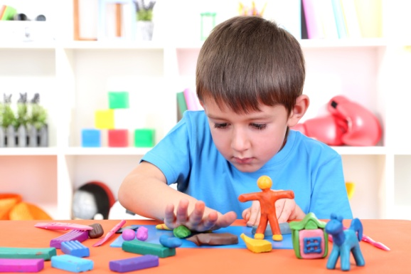
Дети возрасте 3-4 лет продолжают интенсивно развиваться. Мелкая моторика руки, имеет большое значение в этом возрасте.Лепка способствует развитию мелкой моторики рук. Младшие дошкольники способны под руководством взрослого в детском саду и дома лепить простые предметы .
Например: мячик ,конфетку ,баранки.

Известно, что аппликация оказывает положительное влияние на развитие восприятия. В этом возрасте детям доступны простейшие виды аппликации. Например: дом, башня, машина.

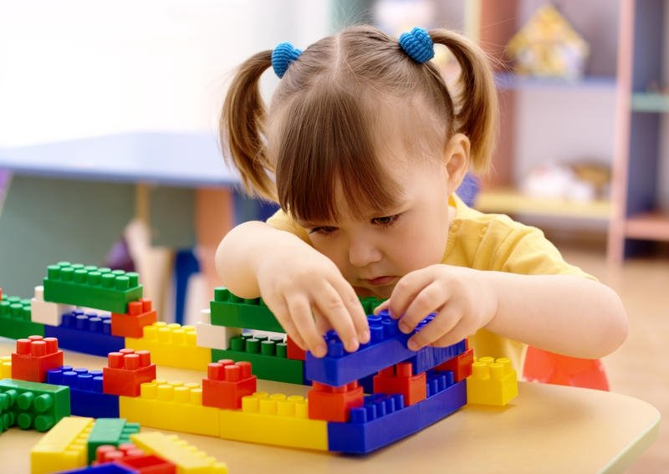
Конструктивная деятельность в младшем дошкольном возрасте ограничена возведением несложных построек по образцу и по замыслу. Дети от использования предэталонов — индивидуальных единиц восприятия — переходят к сенсорным эталонам — культурно-выработанным средствам восприятия. К концу младшего дошкольного возраста дети могут воспринимать до 5 и более форм предметов и до 7 и более цветов, способны дифференцировать предметы по величине, ориентироваться в пространстве группы детского сада, а при определенной организации образовательного процесса - и в помещении всего дошкольного учреждения.
Развиваются память и внимание.
По просьбе взрослого дети могут запомнить 3-4 слова и 5-6 названий предметов. К концу младшего дошкольного возраста они способны запомнить значительные отрывки из любимых произведений.
Продолжает развиваться наглядно-действенное мышление. При этом преобразования ситуаций в ряде случаев осуществляются на основе целенаправленных проб с учетом желаемого результата. Дошкольники способны установить некоторые скрытые связи и отношения между предметами.
В младшем дошкольном возрасте начинает развиваться воображение, которое особенно наглядно проявляется в игре, когда одни объекты выступают в качестве заместителей других.
Взаимоотношения детей обусловлены нормами и правилами. В результате целенаправленного воздействия они могут усвоить относительно большое количество норм, которые выступают основанием для оценки собственных действий и действий других детей.
Взаимоотношения детей ярко проявляются в игровой деятельности. Они скорее играют рядом, чем активно вступают во взаимодействие. Однако уже в этом возрасте могут наблюдаться устойчивые избирательные взаимоотношения. Конфликты между детьми возникают преимущественно по поводу игрушек.
В младшем дошкольном возрасте можно наблюдать соподчинение мотивов поведения в относительно простых ситуациях. Сознательное управление поведением только начинает складываться; во многом поведение ребенка еще ситуативно. Вместе с тем можно наблюдать и случаи ограничения собственных побуждений самим ребенком, сопровождаемые словесными указаниями.
Начинает развиваться самооценка, при этом дети в значительной мере ориентируются на оценку взрослого.
Продолжает развиваться также их половая идентификация, что проявляется в характере выбираемых игрушек и сюжетов.

Подготовила: воспитатель
Охрименко Елена Викторовна

